

***DEPARTAMENTO DE INGENIERÍA E INVESTIGACIONES TECNOLÓGICAS – Análisis de software***

**ANÁLISIS DE SOFTWARE**

**TRABAJO PRÁCTICO PUNTOS DE FUNCION**

**DEL PRODUCTO**

**Grupo 1**

**Integrantes:**

* Menendez, Leonel
* Raimondo, Pablo
* Ruttimann, Hernán
* Saccella, Claudio
* Sapaya, Nicolas

**Comisión:**

Viernes Noche

**Profesores:**

* Agustín, Gustavo Ariel
* Del Ben, Enzo Antonio
* Landaburu, Roberto Eduardo
* Vinjoy, Marcelo Daniel

Cálculo de Puntos de Función “Producto”

Cálculo de puntos de función:

EI: Procesos en los que se introducen datos y que suponen la actualización de cualquier archivo interno.

***Cantidad: 10.***

EO: Procesos en los que se envía datos al exterior de la aplicación.

***Cantidad: 0.***

EQ: Procesos consistentes en la combinación de una entrada y una salida, en el que la entrada no produce ningún cambio en ningún archivo y la salida no contiene información derivada.

***Cantidad: 4.***

ILF: Grupos de datos relacionados entre sí internos al sistema.

***Cantidad: 4.***

***Es una base de datos formada por 4 tablas.***

***Autor (2 atributos)***

***Editorial (2 atributos)***

***Usuario (2 atributos)***

***Libro (6 atributos)***

EIF: Grupos de datos que se mantienen externamente.  
***Cantidad: 0.***

Calificación:

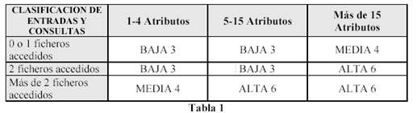

CONSULTAS:

*Loguear Usuario:* se utilizan los 2 atributos de la tabla de usuarios, tiene una calificación Baja (3 puntos).

*Búsqueda por Libro/ISBN*: se utilizan 1 atributo de la tabla de libros, tiene una calificación Baja (3 putos).

*Búsqueda por Autor:* se utilizan 1 atributo de la tabla de autores, tiene una calificación Baja (3 putos).

*Búsqueda por Editorial:* se utilizan 1 atributo de la tabla de editoriales, tiene una calificación Baja (3 putos).

ENTRADAS:

*Registrar Usuario:* se utilizan 2 atributos de la tabla de usuarios, tiene una calificación Baja (4 puntos).

*Agregar Libro:* se utilizan 6 atributos de la tabla de libros, tiene una calificación Baja (4 puntos).

*Agregar Autor:* se utilizan 2 atributos de la tabla de autores, tiene una calificación Baja (4 puntos).

*Agregar Editorial:* se utilizan 2 atributos de la tabla de editoriales, tiene una calificación Baja (4 puntos).

*Modificar Libro:* se utilizan 5 atributos de la tabla de libros, tiene una calificación Baja (4 puntos).

*Modificar Autor:* se utilizan 2 atributos de la tabla de autores, tiene una calificación Baja (4 puntos).

*Modificar Editorial:* se utilizan 2 atributos de la tabla de editoriales, tiene una calificación Baja (4 puntos).

*Eliminar Libro:* se utilizan 1 atributos de la tabla de libros, tiene una calificación Baja (4 puntos).

*Eliminar Autor:* se utilizan 1 atributos de la tabla de autores, tiene una calificación Baja (4 puntos).

*Eliminar Editorial:* se utilizan 1 atributos de la tabla de editoriales, tiene una calificación Baja (4 puntos).

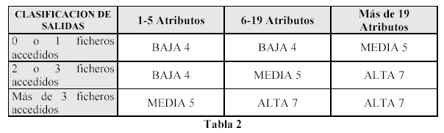

ARCHIVOS INTERNOS:

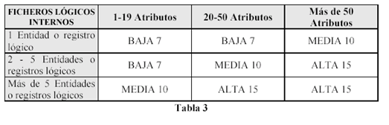

Como se trabaja con 4 ficheros internos que poseen menos de 19 atributos en total, entonces tiene una calificación Baja (7 puntos).

Cálculo de los Puntos de Función Sin Ajustar:

|  |  |  |  |  |
| --- | --- | --- | --- | --- |
| Componente | Bajo | Medio | Alto | Total |
| EI | 10 * 3 = 30 | 0 * 4 = 0 | 0 * 6 = 0 | 30 |
| EO | 0 * 4 = 0 | 0 * 5 = 0 | 0 * 7 = 0 | 0 |
| EQ | 4* 3 = 12 | 0 * 4 = 0 | 0 * 6 = 0 | 12 |
| ILF | 4* 7 = 21 | 0 * 10 = 0 | 0 * 15 = 0 | 28 |
| EIF | 0 * 5 = 0 | 0 * 7 = 0 | 0 * 10 = 0 | 0 |
|  |  |  |  | 70 |

Cálculo del esfuerzo:

1 punto de función = 20 líneas de código Java (no comentados)

El software a construir tendrá aproximadamente:

Líneas de código estimado = 70 * 20

Líneas de código Java = 1400

Calculo de esfuerzo por Persona:

EPP = PFA*0.125 (1/8 PERSONA/HORA)

EPP=1400*0.125

EPP= 175 HORAS/PERSONA